**Львівський Національний Університет імені ІВАНА ФРАНКА**

Факультет прикладної математики та інформатики

**Алгоритми і Структури Даних**

**ЛАБОРАТОРНА РОБОТА №9**

**Бітова множина.**

Виконав:

**Заяц Ростислав Васильович**

Кафедра Програмування. Група ПМО-11с

Оцінка:

Перевірив:

2025

**Теорія.**

**Множина (або set)** — це структура даних, яка використовується для зберігання унікальних елементів без конкретного порядку.

**Реалізація.**

Для реалізації бітової множини використаємо одну зміну типу **unsigned integer,** котра може зберігати **4 байта**(32 біта), оскільки я буду реалізовувати множину букві **a : z** на 26 символів це нам підходить. Оголосимо клас для того щоб інкапсулювати нашу множину:

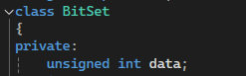

Клас містить такі методи:

* void add(char letter)

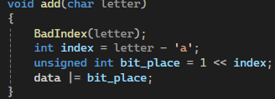

Метод спочатку перевіряє чи входить вказаний символ в межі від а до z.

Наступним рядком він знаходить «Індекс», тобто місце куди потрібно внести біт 1. В 3 рядку створюється додаткова змінна, яка за допомогою зсува вліво 1 на індекс, містить біт на потрібній нам позиції. І остання дія це логічне додавання нашого допоміжного рядка з основним.

* void remove(char letter)

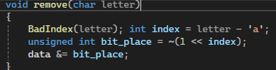

Ідентичні дії до add, проте остання дія це логічне множення з нашою додатковою змінною, проте вона заперечена.

* bool contain(char letter) const

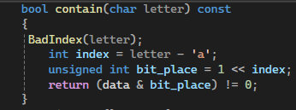

Перевіряє чи міститься біт на потрібному місці, за допомогою логічного множення (Множина х Допоміжна змінна) != 0

* BitSet unionWith(const BitSet& other)

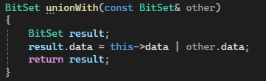

Об’єднання одної множини з іншою. Створює нову множину, заносить в неї логічне додавання двох множин.

* BitSet IntersectionOf(const BitSet& other)

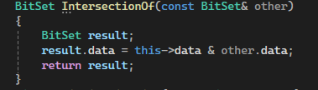

Перетин двох множин. Створює нову множину, заносить в неї логічне множення двох множин.

* BitSet DistinctionWith(const BitSet& other)

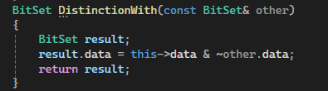

Різниця множин. Створює нову множину, заносить в неї логічне множення двох множин, з запереченням другої.

**Main**

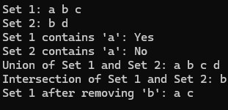

**G-Test**

